PROIECT DIDACTIC
Lecție în regim simultan, clasele a III-a și a IV-a
Element | Date generale
Disciplina | Limba și literatura română
Clase asociate | Clasa a III-a și clasa a IV-a
Tema comună | „Lumea ne vorbește. Noi învățăm să o citim.”
Durata | 45 de minute

1. Antetul proiectului didactic
Element | Date completate
Instituția de învățământ | ____________________________________________
Cadrul didactic | ____________________________________________
Disciplina | Limba și literatura română
Clase asociate | Clasa a III-a și clasa a IV-a
Data
Unitatea de învățare, clasa III | Unitatea de învățare nr. 2: „Și iar cad frunze colorate, din cartea toamnei aurii…”
Modulul/unitatea, clasa a IV-a | Modulul II. Chibzuință
Subiectul lecției, clasa III | Mijloace artistice.  Textul-suport: „Ce te legeni”, de Mihai Eminescu.
Subiectul lecției, clasa a IV-a | Compunerea după un șir de ilustrații.  Atelier de creație: „Oriunde, oricând poţi să înveţi!
Tema comună/contextul comun | „Lumea ne vorbește. Noi învățăm să o citim.”
Tipul lecției | Lecție mixtă
Durata lecției | 45 de minute
Locul desfășurării | Sala de clasă

2. Coordonate curriculare pe clase
Clasa | Unități de competență vizate | Obiectivele lecției | Conținuturi vizate | Activități principale | Produse de învățare
Clasa a III-a | 3.1. Utilizarea adecvată a tehnicilor de lectură corectă, conştientă şi fluidă.  3.8. Identificarea în textul citit a mijloacelor artistice | O1 – să recite expresiv un fragment selectat din poezia „Ce te legeni”, respectând minimum trei criterii de exprimare expresivă;  O2 –să identifice în text minimum două mijloace artistice simple, dintre personificare și metaforă;  O3 –să descopere, prin analiza poeziei, ce poate fi văzut, auzit și simțit, organizând informațiile într-un organizator VAS;  O4 -să utilizeze cuvinte cu sens asemănător și opus în contexte proprii;  O5 - să creeze o „fereastră poetică” în care un element al naturii primește o voce și o însușire umană | „Ce te legeni”, Mihai Eminescu; personificare; metaforă; imagini auditive și vizuale; cuvinte cu sens asemănător/opuse. | „Protectorii codrului”; VAS; sortare de expresii; atelier „Dă glas naturii”; recital expresiv. | Fișa „Fereastra codrului”; organizator VAS; cartonașul „Natura vorbește”; mini-recital.
Clasa a IV-a | 4.1. Scrierea corectă, lizibilă a propozițiilor și a textelor mici, cu litere de mână și de tipar, respectând spațiul, înclinația și aspectul îngrijit.  4.3. Redactarea textelor literare/funcționale, cu şi fără repere.  4.4. Exprimarea în scris a unor opinii personale, emoții. | O1 –să selecteze informații relevante dintr-un șir de ilustrații, identificând minimum patru detalii semnificative;  O2–să formuleze oral răspunsuri dezvoltate la întrebările: Unde? Când? Cine? Ce se întâmplă? Ce putem învăța?  O3-să integreze minimum trei expresii plastice într-un text propriu;  O4–să creeze o mini-compunere orală sau scrisă cu titlu propriu, inspirată de o situație de învățare din afara școlii;  O5- Să manifeste un comportament adecvat muncii în echipă bazat pe cooperare, implicare, toleranță, responsabilitate. | Compunerea după un șir de ilustrații; resurse de învățare; locuri și situații în care învățăm; expresii plastice; structurarea ideilor. | „Exploratorii lumii”; lectura imaginilor; harta „Unde învăț?”; banca expresiilor; compunere; atelier de creație. | Fișa „Fereastra prin care învăț”; harta învățării; mini-compunere orală; cartonașul „Lumea m-a învățat…”.

3. Elemente comune ale lecției
Element | Descriere
Concept fundamental | Lumea transmite mesaje. Cititorul atent descoperă aceste mesaje în cuvinte, imagini, sunete și experiențe.
Conținut aplicativ | Clasa a III-a valorifică textul poetic prin recitare, identifică mijloacele artistice din poezie, iar clasa a IV-a formulează răspunsuri complete, își exprimă ideile în comunicare orală și scrisă.
Dimensiuni transversale | Comunicare eficientă; gândire critică; luarea deciziilor; educație pentru valori; colaborare; responsabilitate pentru propria învățare; creativitate, educație pentru mediu.
Contexte de învățare | Lectura și analiza textului; analiza imaginilor; experiențe de învățare din viața cotidiană; exprimarea sentimentelor; creație individuală și colaborativă.
Tema comună/apropiată | „Urmele ascunse dintr-un text – cum descoperim ceea ce cuvintele ne arată și ne fac să simțim”
Sarcina comună de pornire | Un „Muzeu mobil al lumii” a ajuns la noi sala de clasă. Într-o cutie se află ferestre misterioase. Unele se deschid spre natură, altele spre locuri în care oamenii învață. Elevii trebuie să descopere ce „spune” fiecare fereastră. Profesorul prezintă o ramă mare de carton cu centrul gol – „FEREASTRA CARE NU ARATĂ NIMIC… ÎNCĂ”. În spatele ramei se află două plicuri: unul conține fragmente poetice, celălalt secvențe de imagini. Mesajul misterios: „Eu nu pot vorbi. Dar lumea din mine poate. Cine știe să citească ceea ce vede, aude și simte va descoperi mesajul meu.”

4. Tehnologia didactică a lecției
Componentă | Modalități de realizare
Forme de organizare | Activitate frontală comună; activitate directă cu fiecare clasă; activitate independentă; lucru individual; lucru în perechi; reflecție comună.
Metode, procedee și tehnici | conversația euristică; descoperirea; observarea dirijată; tehnica VAS; lectura expresivă; lectura imaginilor; problematizarea; jocul didactic; sortarea; clasificarea; organizatorul grafic; scrierea liberă; turul galeriei; „Banca expresiilor”; reflecția 3–2–1; autoevaluarea
Mijloace didactice | Manualul de Limba și literatura română pentru clasa a III-a și clasa a IV-a; manuale; plicuri de lucru; rama „Fereastra”; cartonașe; fișe diferențiate; organizatoare grafice; imagini; fragmente de text; planșe; creioane colorate; simboluri; lipici; foarfece; clopoțel/signal de rotație
Strategii de ECD | EFP P2 ( clasa a IV-a), EFP P24 ( clasa a III-a), EFI prin observare sistematică, feedback descriptiv, evaluare reciprocă, autoevaluare.
Diferențiere | Clasa a III-a: recitarea expresivă a poeziei, identificarea mijloacelor plastice din poezie. Clasa a IV-a: răspunsuri orale bine formulate și argumentate.

5. Organizarea activității în clasa simultană
Minute | Atenția cadrului didactic | Clasa III | Clasa a IV-a | Produse realizate | Cum se evită timpul mort
0-5 | Activitate frontal comună | Participă la provocarea comună „Fereastra care ne ajută să citim lumea”. Formulează ipoteze despre modul în care natura poate „vorbi”. | Participă la provocare și formulează ipoteze despre locurile și experiențele din care putem învăța. | Cartonașe: „Natura îmi spune…” / „Lumea mă învață…” | Moment comun de orientare. Nu necesită rotație, deoarece tema comună oferă punctul de pornire pentru ambele clase.
5-13 | Activitate directă cu clasa a III-a | „Protectorii codrului”. Recitare expresivă, descoperirea mijloacelor artistice, identificarea modului în care natura este prezentată ca o ființă vie. Profesorul modelează analiza unui exemplu, apoi elevii descoperă alte exemple. | Radarul imaginii”. Observă șirul de ilustrații și completează organizatorul: VĂD – OBSERV – MĂ ÎNTREB – PRESUPUN CĂ VOI ÎNVĂȚA. Apoi aleg imaginea preferată și notează două motive. | Clasa a III-a: mijloace artistice identificate.  Clasa a IV-a: organizator completat și imagine aleasă argumentat. | Clasa IV poate lucra autonom.
13-21 | Activitate directă cu clasa a IV-a | „Laboratorul cuvintelor” - lucrează cu manualul pag.41 - exercițiul 2. Apoi scriu pe caiete exercițiul 7 pag.41 - scriu cuvinte cu sens asemănător. | Lectura imaginilor de la pag. 34 după traseul: UNDE? – CINE? – CE FACE? – CE DESCOPERĂ? – CE POATE ÎNVĂȚA?  Profesorul ghidează formularea răspunsurilor dezvoltate și construiește oral ideea centrală a unei imagini. | Clasa a III-a: „Laboratorul cuvintelor”. Clasa a IV-a: trei indicii textuale selectate din manual. | Activitatea clasei a III-a este precedată de exemplul rezolvat și are pași numerotați
21-30 | Activitate directă cu clasa a III-a | Tehnica VAS și „Atelierul poetului”. Descoperă ce văd, aud și simt în poezie. Apoi transformă două enunțuri obișnuite folosind mijloace artistice. | „Scara compunerii”. Organizează viitorul text în patru trepte: Ce situație este prezentată? Cine învață în situația dată? Ce putem învăța? Enumeră mai multe învățăminte. Cine poate să ne ajute să învățăm? În ce mod învățăm?  Alege din „Banca expresiilor” minimum trei formulări potrivite. | Clasa a III-a: tabel VAS completat  Clasa a IV-a: planul compunerii, expresii selectate. | Aceasta este rotația cea mai lungă deoarece III are nevoie de activitate directă aprofundată pentru realizarea obiectivelor specifice lecției.
30-38 | Activitate directă cu clasa a IV-a | Creează „Fereastra codrului care vorbește”: desenează un element din natură împreună cu colegul, scrie două mijloace artistice și lucrează cu exercițiul 17 pag.42. | „Constructorul de texte”. Pornind de la Scara compunerii, elevii formulează oral începutul, cuprinsul și finalul. Profesorul oferă feedback punctual și modelează legătura dintre idei, fără a dicta textul. | Clasa a III-a - „Fereastra codrului”  Clasa a IV-a - prima variantă orală / schița compunerii. | După analiza și planificarea independentă, IV are nevoie acum de sprijin pentru transformarea ideilor într-un text coerent.
38-43 | Activitate directă cu clasa a III-a | Prezintă în perechi „Fereastra codrului care vorbește”. Alege un criteriu pe care consideră că l-a respectat cel mai bine. | Citește unui coleg expresiile preferate din Banca expresiilor și primește un feedback scurt: „Mi-a plăcut… / Ai putea să…”. | Clasa a III-a - prezintă desenul  Clasa a IV-a - cuvinte și expresii folosite în compunere | Nu este un timp de așteptare, ci o perioadă de verificare reciprocă. Profesorul circulă și observă produsele reprezentative. .
43-45 | Activitate frontală comună | Continuă gândul:  - „Astăzi natura mi-a spus…”  Tema pentru acasă - Exercițiul 10 pag. 42 | Continuă gândul:  -„Astăzi lumea m-a învățat…”  Tema pentru acasă - Scrie câte un enunț despre ce ai învățat de la membrii familiei | Autoevaluarea | Se ascultă câte 2-3 elevi din fiecare clasă.

6. Scenariul didactic ERRE
Etapa / timp | Obiective vizate | Activitatea și produsul clasei III | Activitatea și produsul clasei a IV-a | Activitate directă / independentă | Metode și resurse | Evaluare și feedback | Observații metodologice
EVOCARE  0-5 min | O5  O1 | Prezintă rama „Fereastra care nu arată nimic… încă”. Citește mesajul: „Lumea îți vorbește în fiecare zi. Uneori prin cuvinte, alteori prin imagini. Cine știe să observe îi poate descoperi mesajele.” Adresează întrebarea: „Cum poate lumea să ne vorbească fără să folosească vocea? | Formulează exemple de locuri sau situații din care putem învăța: acasă, în natură, într-o călătorie, într-o experiență etc. | Activitate frontală comună | conversație | EFI: feedback descriptiv | Momentul comun este scurt și are rol de sincronizare
REALIZAREA SENSULUI  Secvența 1  5-13 min | O1  O2  O2 | Recită un fragment din poezia „Ce te legeni… ” de Mihai Eminescu. Întreabă: „Poate codrul să vorbească în realitate?”, „De ce poetul îl întreabă?”, „Ce se schimbă atunci când natura primește o voce?” Ghidează elevii spre identificarea mijloacelor artistice.  Explică oral ce imagine sau impresie creează acestea. Lucrează după traseul: CITESC → OBSERV → NUMESC → EXPLIC. | Lucrează fișa „Radarul învățării” - completează tabelul cu rubricile UNDE ÎNVEȚI?/ CÂND ÎNVEȚI?/ CE ÎNVEȚI? | Directă- clasa a III-a  Independentă - clasa a IV-a | Descoperirea; conversația euristică; observarea dirijată, manual, fișă. | EFI: feedback de conținut  EFP P24 | Activitatea independentă a clasei IV este exclusiv vizuală și scrisă, fără necesitatea intervenției profesorului
REALIZAREA SENSULUI  Secvența 2  13-  21 min | O4  O2  O3 | Lucrează după tematica „Laboratorul cuvintelor”.  Lucrează cu exercițiul 2 pag. 41  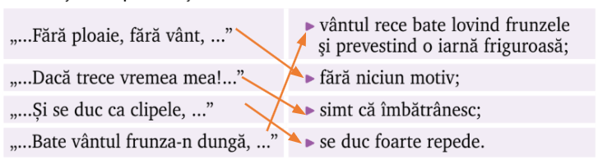  Exercițiul 7 pag. 41 - Găsiţi în text cuvinte cu sens apropiat. | Prezintă observațiile din „Radarul imaginii”.  Ghidează lectura imaginilor din manual pagina 34.  Completează BANCA DE EXPRESII - listă de cuvinte și expresii care îi vor ajuta la compunerea orală. | Directă- clasa a IV-a  Independentă - clasa a III-a | Conversația euristică; lectura imaginii; clasificarea; exercițiul. | EFI -feedback de conținut  EFP P2 | Rotația este justificată deoarece activitatea clasei III este de consolidare.
REALIZAREA SENSULUI  Secvența 3  21-30 min | O3  O3 | Completează organizatorul VAS pornind de la poezie. Continuă cu „Atelierul poetului”- Atribuiţi însuşiri omeneşti, după model, lucrează din manual cu exercițiul 8 pag. 42 - frunză gânditoare, jucăușă; toamnă îndurerată, tristă. | Lucrează la „Scara compunerii”:  1. Unde? 2. Ce am observat? 3. Ce s-a întâmplat? 4. Ce am descoperit? 5. Ce am învățat?  Alege minimum trei expresii din „Banca expresiilor” și alcătuiește câte o propoziție. | Directă- clasa a III-a  Independentă - clasa a IV-a | Tehnica VAS; descoperireaexercițiul | EFI  feedback descriptiv | Activitatea independentă a clasei IV este posibilă deoarece elevii au parcurs anterior lectura ghidată a imaginilor.
REFLECȚIE  30-38 min | O5  O4 | Creează independent „Fereastra codrului care vorbește”. Include: desenul unui element al naturii; un mijloc artistic; un element din VAS; | Formulează și redactează compunerea oral în baza imaginilor. Alege un titlu și integrează minimum trei expresii selectate anterior. | Directă- clasa a IV-a  Independentă - clasa a III-a | Învățare prin cooperare; argumentarea; exercițiul;  fișă, manualele. | EFI -feedback descriptiv | Clasa a III-a lucrează pe o fișă precedată de activitățile de înțelegere și analiză.
EXTINDERE  42-45  min | O5 | Continuă gândul:  - „Astăzi natura mi-a spus…”  Tema pentru acasă - Exercițiul 10 pag. 42 | Continuă gândul:  -„Astăzi lumea m-a învățat…”  Tema pentru acasă - Scrie câte un enunț despre ce ai învățat de la membrii familiei | Activitate frontală comună | Reflecția; conversația; autoevaluare | EFI feedback descriptiv | Se ascultă alternativ câte 2–3 elevi din fiecare clasă.

7. Fișă de lucru - clasa a III-a (poate fi folosită pentru sprijin în activitatea independentă)
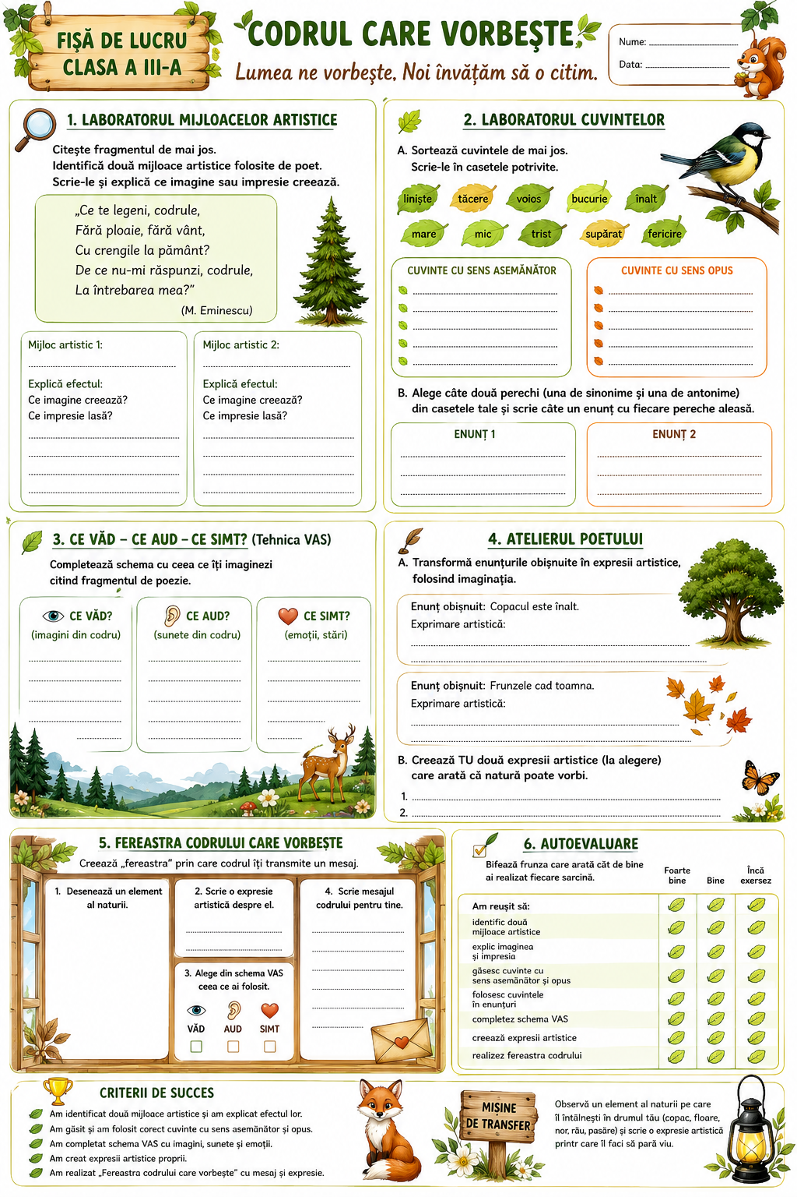

Fișă de lucru - clasa a IV-a (poate fi folosită pentru sprijin în activitatea independentă)

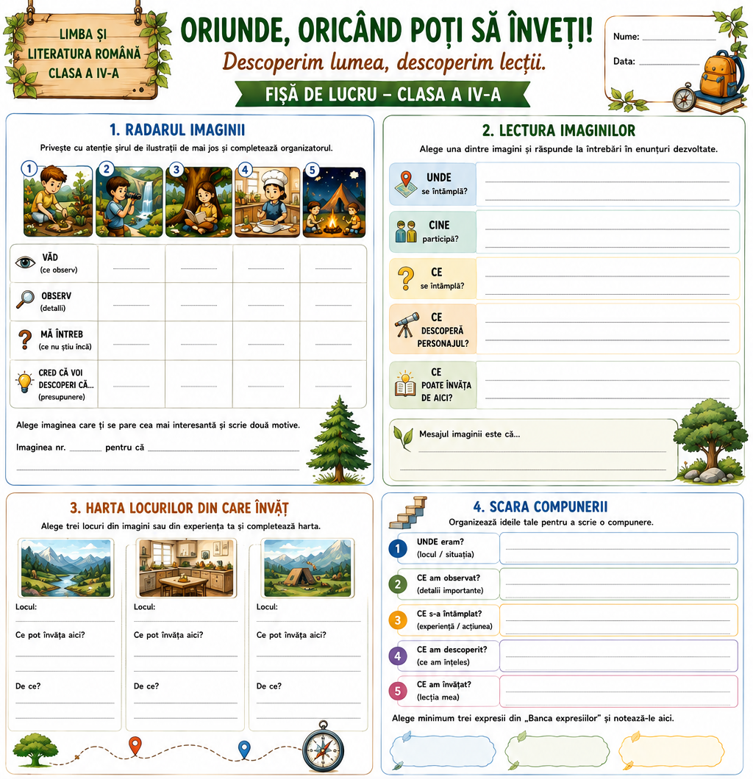

8. Criterii de succes
Clasa | Criterii de succes pentru elevi | Ce observă profesorul
Clasa a III-a | Identific în text minimum două expresii artistice;  Explic, cu exemple, cum contribuie acestea la crearea unei imagini sugestive;  distinge exprimarea obișnuită de exprimarea artistică;  Transform minimum două enunțuri obișnuite în expresii artistice proprii. | Identifică corect expresiile artistice din text;  Explică sensul acestora și nu doar le numește;  Face legătura dintre cuvinte și imaginile/sentimentele sugerate;  Utilizează vocabularul adecvat în activitățile independente;  Transformă creativ enunțurile neutre în formulări expresive.
Clasa a IV-a | Observ și selectez detalii relevante din imagini;  Răspund în enunțuri dezvoltate la întrebările de lectură a imaginii;  Identific mesajul sau ideea principală transmisă de o imagine;  Selectez și utilizez expresii plastice potrivite;  Redactez o mini-compunere coerentă, cu titlu și mesaj personal; | Observă detalii semnificative, nu doar elemente evidente;  Formulează întrebări relevante;  Argumentează răspunsurile prin raportare la imagine sau experiență;  Stabilește legături între ceea ce vede și ceea ce poate învăța;  Organizează ideile într-o succesiune logică;  Integrează expresii sugestive în mod firesc;

9. Rezultate așteptate la finalul lecției
Clasa | Rezultate așteptate
Clasa a III-a | Elevul va fi capabil să să identifice și să interpreteze expresii artistice din textul studiat, explicând modul în care acestea contribuie la construirea imaginilor poetice, să transforme enunțuri obișnuite în exprimări artistice.
Clasa a IV-a | Elevul va fi capabil să observe și să interpreteze informațiile transmise prin imagini, formulând întrebări, ipoteze și răspunsuri dezvoltate, să identifice mesaje și idei desprinse din diferite contexte de viață și să stabilească legături între experiență și învățare.
Rezultat comun | Elevii ambelor clase vor demonstra capacitatea de a observa lumea cu atenție, de a interpreta mesaje și de a transforma observațiile în învățare.

10. Instrument de feedback descriptiv
Nivel de manifestare | Exemplu de feedback
Realizat independent | Ai identificat informațiile importante, ai organizat ideile și ai finalizat produsul respectând cerințele
Realizat cu sprijin minim | Ai reușit să realizezi sarcina după ce ai primit un indiciu, o întrebare de sprijin sau un exemplu.
În curs de realizare | Ai început activitatea și ai identificat o parte dintre informațiile sau pașii necesari, însă produsul nu este încă finalizat.

11. Matrice de sincronizare a lecției
Tema comună | Clasa a III-a - conținuturi și activități | Clasa a IV-a - conținuturi și activități | Activitate directă cu clasa a III-a | Activitate independentă  clasa a IV-a | Activitate directă cu clasa a IV-a | Activitate independentă  clasa a III-a | Produse și evaluare
„Lumea ne vorbește. Noi învățăm să o citim. ” | Identificarea și interpretarea mijloacelor artistice din textul poetic.Explorarea imaginilor poetice prin tehnica VAS. Aplicarea creativă a limbajului artistic. | Reactualizarea experiențelor personale despre locuri și situații din care putem învăța. Observarea și explorarea informațiilor transmise prin imagini. | Activitatea: „Protectorii codrului” | Activitatea: „Radarul imaginii” | Lectura și interpretarea imaginilor. | Activitatea: „Laboratorul cuvintelor”. | Clasa a III-a - EFP P24  Clasa a IV-a - EFP P2

12. Notă metodologică privind gestionarea ritmului în regim simultan
Pentru evitarea timpului mort, toate fișele, cartonașele și materialele se așază înaintea lecției în două seturi distincte. Instrucțiunea activității independente este formulată în cel mult două enunțuri, este demonstrată înainte de rotație și rămâne vizibilă pe tablă. Fiecare sarcină independentă are un produs simplu și un timp precis. La semnalul stabilit, elevii opresc lucrul, așază creionul și își îndreaptă atenția spre profesor.
Elevii clasei a IV-a pot sprijini colegii mai mici numai în momentele comune: pot citi o instrucțiune, pot asculta prezentarea sau pot oferi un mesaj de încurajare, fără a rezolva sarcinile clasei a III. Cadrul didactic oferă feedback scurt și descriptiv, raportat la criteriile de succes, și notează după lecție elevii care necesită sprijin suplimentar.
Rubrică | Completări
Observații după lecție | ________________________________________________________________________________  ________________________________________________________________________________
Elevi care au necesitat sprijin | ________________________________________________________________________________
Adaptări pentru lecția următoare | ________________________________________________________________________________  ________________________________________________________________________________

13. Resurse informaționale și metodologice
- Curriculum național. Învățământul primar. Chișinău: MECC, 2018.
- Ghid de implementare a curriculumului pentru învățământul primar. Chișinău: MECC, 2018.
- Metodologia privind implementarea evaluării criteriale prin descriptori, clasele I-IV. Chișinău: MECC, IȘE, 2019.
- Buruiană, M.; Ermicioi, A..; Cotelea, S. Manual de limba și literatura română pentru clasa a III-a. Chișinău: Știința, 2020.
- Marin, M.; Niculcea, T. Limba și literatura română. Manual pentru clasa a IV-a. Chișinău: Cartier, 2020.

